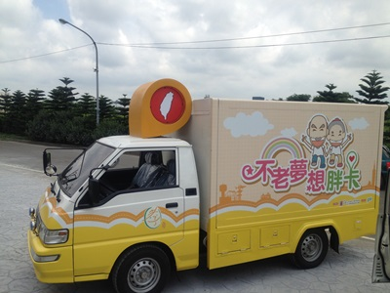
【2014年不老環台逗陣行】
環台做什麼？我們要傳遞「活躍老化」至全國各地！
歡迎加入環台志工行列！
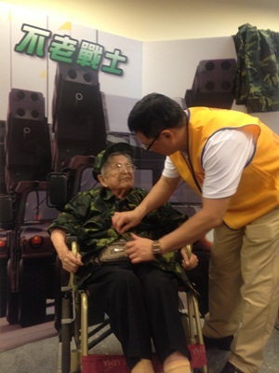
2014年不老環台逗陣行，預計環台60天，帶領38個活力社區傳遞活躍老化精神至60個潛力社區/機構，鼓舞社區/機構帶動長輩邁向活躍！熱情招募環台志工，一同熱血環台，鼓勵在地阿公阿嬤走出來！
壹、預計招募人數與適合對象：預計招募2位環台志工。
一、期待獲得服務的感動，看見生命更多可能性。
二、對於社區文化、老人服務有興趣，保證認識不一樣的長輩。
三、可環台2個月，協助活動進行、駕駛胖卡形象車(手排車)者。
貳、評選方式：
一、第1階段-報名表審核
二、第2階段-電話討論或skype面談
叁、相關日期：
一、報名日期：即日起至~2014/6/6(五)止。
二、活動日期：2014/8/1(五)-2014/9/30(二)止。
三、行程表如下：
8月
日 | 一 | 二 | 三 | 四 | 五 | 六
 |  |  |  |  | 1臺北 | 2臺北
3臺北 | 4臺北 | 5基隆 | 6基隆 | 7新北 | 8新北 | 9新北
10新北 | 11桃園 | 12桃園 | 13桃園 | 14桃園 | 15竹縣 | 16竹縣
17竹市 | 18竹市 | 19苗栗 | 20苗栗 | 21苗栗 | 22臺中 | 23臺中
24臺中 | 25臺中 | 26彰化 | 27彰化 | 28彰化 | 29彰化 | 30南投
31南投
9月
日 | 一 | 二 | 三 | 四 | 五 | 六
 | 1南投 | 2雲林 | 3雲林 | 4雲林 | 5雲林 | 6嘉縣
7嘉縣 | 8中秋 | 9嘉市 | 10臺南 | 11臺南 | 12臺南 | 13高雄
14高雄 | 15高雄 | 16高雄 | 17屏東 | 18屏東 | 19屏東 | 20屏東
21臺東 | 22臺東 | 23臺東 | 24花蓮 | 25花蓮 | 26花蓮 | 27 宜蘭
28宜蘭 | 29宜蘭 | 30宜蘭 | 10/1達陣
肆、服務內容：協助活動進行、駕駛胖卡形象車、協助長輩進行不老夢想體驗 (穿戴衣服、拍照留念)、傾聽及了解長輩夢想。
伍、服務權益：主辦單位協助辦理保險、遇用餐時間提供便當餐盒、協助安排住宿事宜、提供服務時數相關證明(時數訂定以實際參與活動時間而定)。
2014年不老環台逗陣行 環台志工報名表
姓名 |  |  | 性別 |  |  |  | 請附上個人照片於此
出生年月日 |  |  | 電話
聯絡地址
就讀學校/
任職單位
駕照 | 無 機車  汽車(自排 手排) 是否可駕駛上路
緊急聯絡人 |  | 關係 |  | 電話
報名動機與  期待 | ﹡請寫下報名參與不老環台逗陣行的動機、對於從事老人服務的想法。
過去服務經驗 | ﹡請寫下過去從事相關公益服務的經驗與帶給自己的收穫。
可服務時間 | 8/1(五)~9/30(二) 60天 (若您2個月皆可，請勾選此欄)  8/1(五)~8/31(日) 31天  9/1(一)~9/30(二) 30天 (中秋節放假一天)
第二階段面談 | 電話訪談 Skype訪談 (Skype帳號：_______________)  皆可 其他：_________________________________
備註 | ﹡若您有其他相關說明，可填寫於此。
※填寫完畢後可以mail、傳真方式進行報名：
聯絡人：黃珮婷 社工師 E-mail：pthuang327@hondao.org.tw
電話：04-22060698 分機67 傳真：04-22060701
※「財團法人弘道老人福利基金會」暨「中華民國弘道志工協會」（以下簡稱本會）基於本活動之聯繫、辦理及管理等業務，本會需蒐集、處理及利用您的個人資料，包含：姓名、出生年月日、身分證編號、地址、電話、活動中照片，及其他得以直接或間接識別個人的資訊。本會續存期間內將在合於本活動業務範圍內及依業務需求委託外單位處理您的個人資料時，以合理方式使用您的資料，並善盡監督之責。您對於提供之個人資料，得行使下列權利：查詢、閱覽、複製、補充、更正，亦可隨時請求停止處理、利用及刪除。您亦可拒絕提供相關之個人資料，惟可能無法獲得或可能影響本會提供之相關服務、活動與資訊。您已詳閱上述內容，並同意本會得於合理範圍內處理及使用您的個人資料，若不同意上述內容，請於三日內以電話或電子郵件與本會聯繫。電話：04-2206-0698，分機24；e-Mail：hondao@hondao.org.tw。

